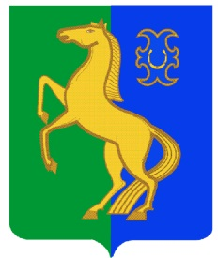
һигеҙенсе март ауыл советы Совет сельского поселения
ауыл билəмəhе советы Восьмомартовский сельсовет
муниципаль районының муниципального района
Йəрмəĸəй районы Ермекеевский район
Башkортостан Республиĸаhы Республики Башкортостан

ҠАРАР № 135 РЕШЕНИЕ
1 апрель 2022 й. 1 апреля 2022 г.

О проекте решения Совета сельского поселения Восьмомартовский сельсовет муниципального района Ермекеевский район Республики Башкортостан « Об утверждении исполнения бюджета сельского поселения Восьмомартовский сельсовет муниципального района Ермекеевский район Республики Башкортостан за 2021 год.

На основании ст. 264.5, 264.6 бюджетного кодекса Российской Федерации , Устава сельского поселения Восьмомартовский сельсовет муниципального района Ермекеевский район Республики Башкортостан, совет сельского поселения Восьмомартовский сельсовет муниципального района Ермекеевский район Республики Башкортостан

решил:

1. Утвердить отчет об исполнении бюджета сельского поселения Восьмомартовский сельсовет муниципального района Ермекеевский район Республики Башкортостан за 2021 год .
2. Настоящее решение разместить на официальном сайте сельского поселения Восьмомартовский сельсовет муниципального района Ермекеевский район Республики Башкортостан.
3. Контроль выполнения настоящего решения возложить на постоянную комиссию по бюджету ,налогам и вопросам собственности (Хамидуллина Ф.К.)

Глава сельского поселения
Восьмомартовский сельсовет А.З.Латыпова

